**LOGBOOK KEGIATAN MAGANG PLP 2021**

**(Selasa, 19 Oktober 2021)**

|  |  |  |
| --- | --- | --- |
| Judul materi | : | Penyusunan Kebijakan Panduan Mutu Peralatan Laboratorium. |
| Tanggal, Jam kegiatan | : | 19 Oktober 2021/08.00-12.00 WIB |
| Nama peserta | : | Dwi Kurniawan, S.T. |
| Narasumber | : | Dr. Eng. Munadi, S.T., M.T. |
| Fasilitator | : | Sri Harjanto, S.T. |
| Uraian materi yang diberikan (minimal 5 kalimat) | : | Laboratorium merupakan tempat aktivitas ilmiah yang harus didesain sesuai kebutuhan, efektif, fungsional dan bijaksana. Laboratorium agar kompeten perlu dikelola dengan baik sesuai dengan manajemen baku. Pengelolaan yang dimaksud di atas meliputi peralatan, bahan, infrastruktur, tata letak, administrasi, dan sumber daya manusia (*capacity building*). Pengelolaan peralatan meliputi penataan, penyimpanan, kalibrasi, perbaikan, administrasi peralatan, dan peralatan harus memiliki buku pengoperasian (*manual book*). Dalam administrasi peralatan, laboratorium harus memiliki daftar inventaris peralatan, daftar kebutuhan peralatan/bahan, daftar pemakaian peralatan, dan lain-lain. Organisasi laboratorium juga harus disusun dan memiliki uraian tugas masing-masing personil dalam pelaksanaan kegiatan laboratorium. Laboratorium perlu menerapkan manajemen mutu laboratorium mengacu pada prinsip PDCA (*plan-do-check-action*) dan *good laboratory practice.* |
| Kendala teknis dan non teknis | : | - |
| Kesan mengikuti kelas | : | Materi yang diberikan sangat berguna dalam peningkatan kualitas pengelolaan peralatan laboratorium sesuai manajemen mutu. |
| Dokumentasi kegiatan | : |  |

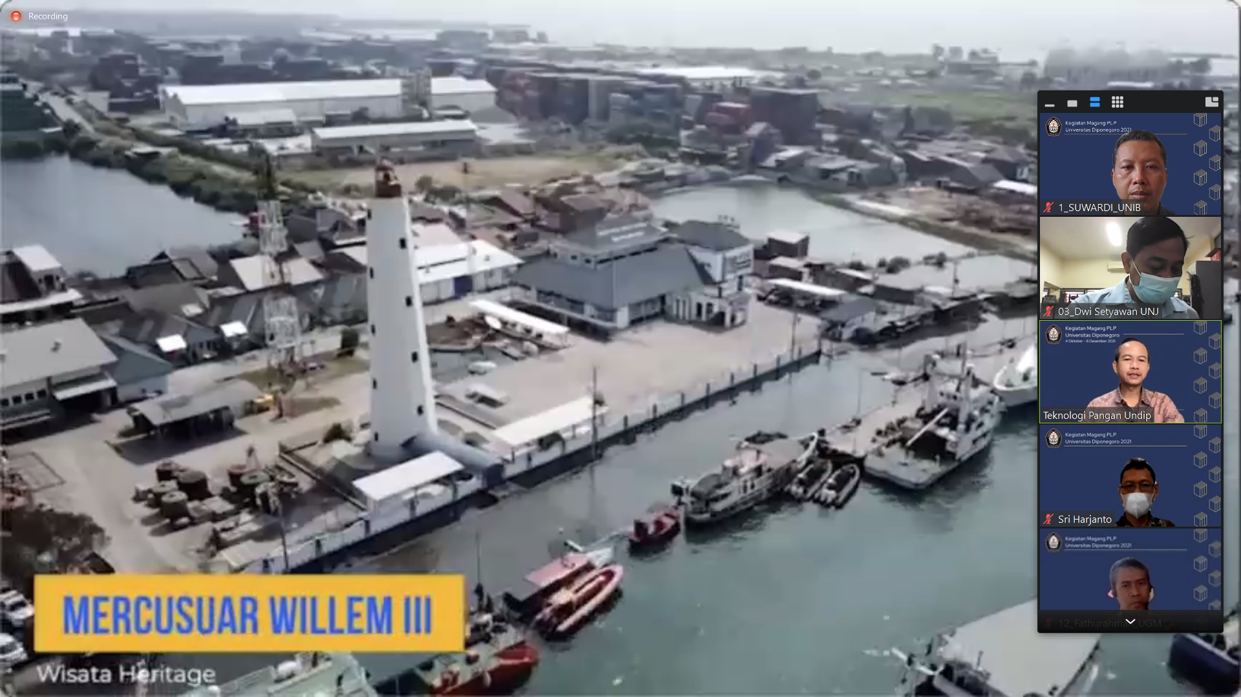Gambar 1. Pengantar materi dari Bapak Ahmad Ni'matullah Al Baarri, S.Pt., M.P. PhD

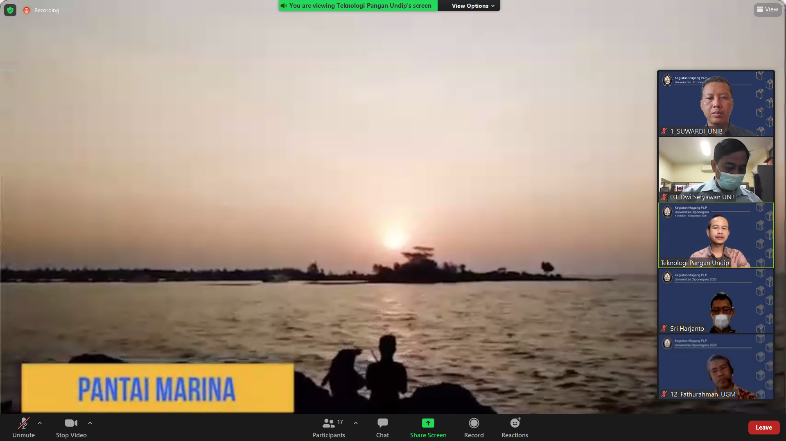

Gambar 2. Pengantar materi dari Bapak Ahmad Ni'matullah Al Baarri, S.Pt., M.P. PhD

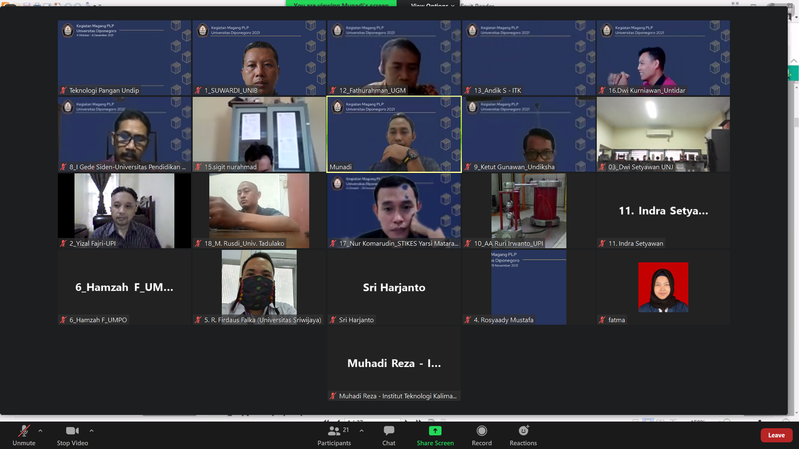

Gambar 3. Peserta magang PLP sedang memperhatikan penyampaian materi

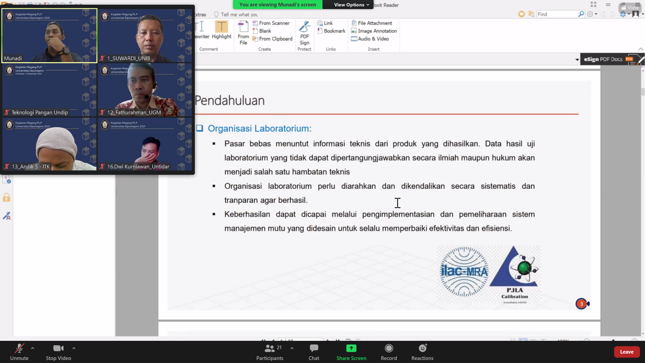

Gambar 4. Penyampaian materi oleh Dr. Eng. Munadi, ST., MT (Bagian 1)

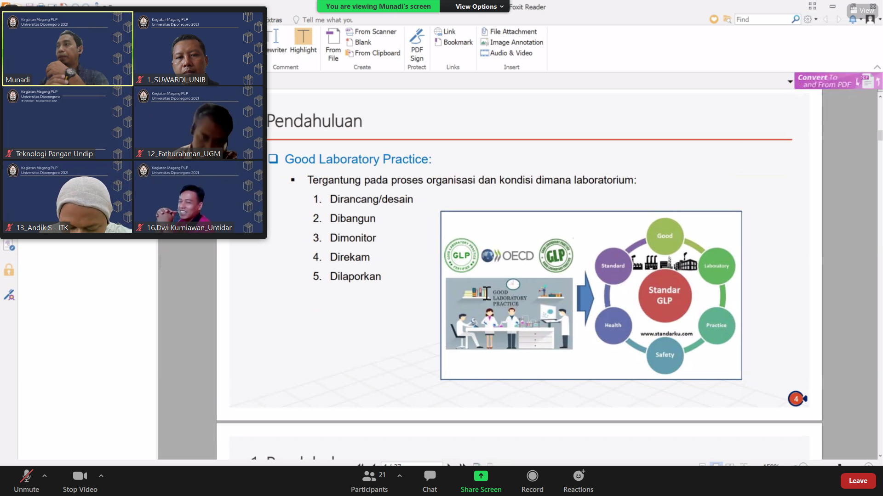

Gambar 5. Penyampaian materi oleh Dr. Eng. Munadi, ST., MT (Bagian 2)

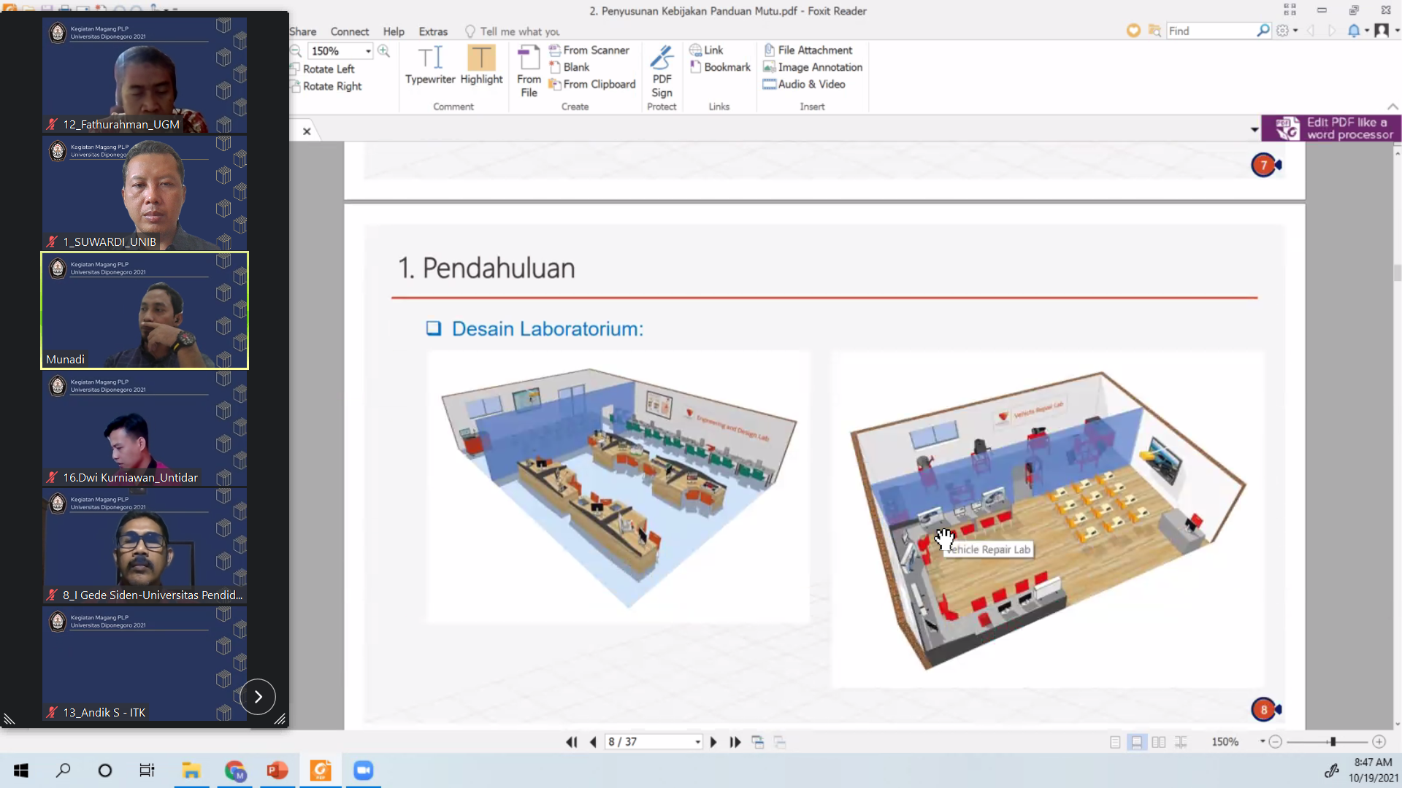

Gambar 6. Penyampaian materi oleh Dr. Eng. Munadi, ST., MT (Bagian 3)

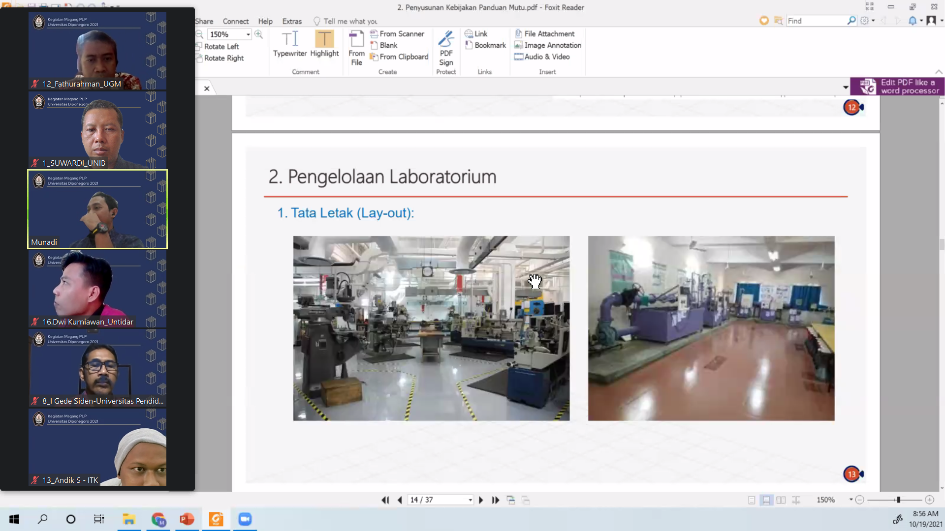

Gambar 7. Penyampaian materi oleh Dr. Eng. Munadi, ST., MT (Bagian 4)

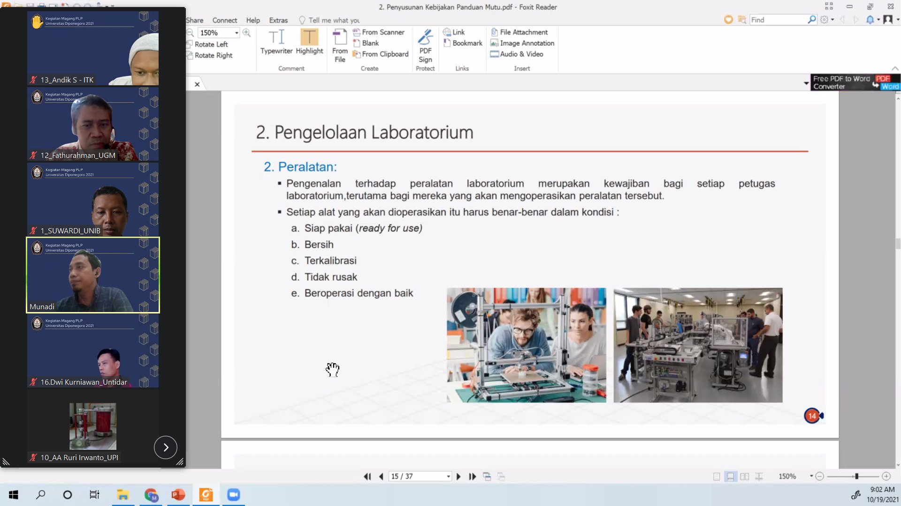

Gambar 8. Penyampaian materi oleh Dr. Eng. Munadi, ST., MT (Bagian 5)

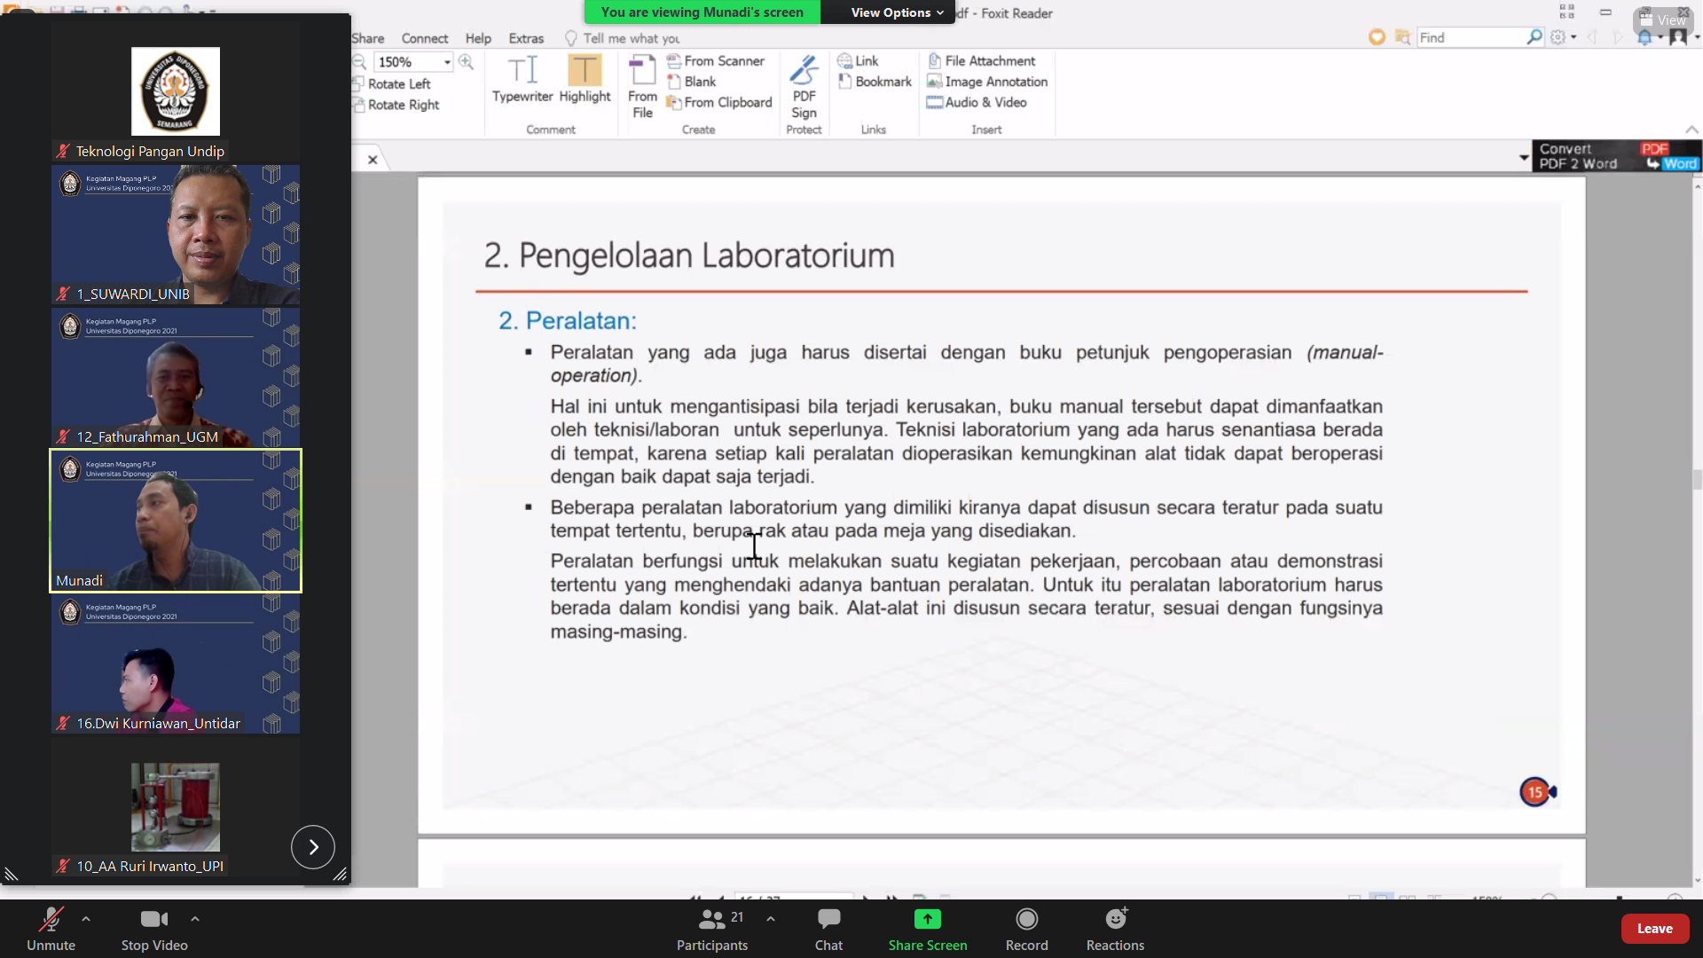

Gambar 9. Penyampaian materi oleh Dr. Eng Munadi, ST., MT (Bagian 6)

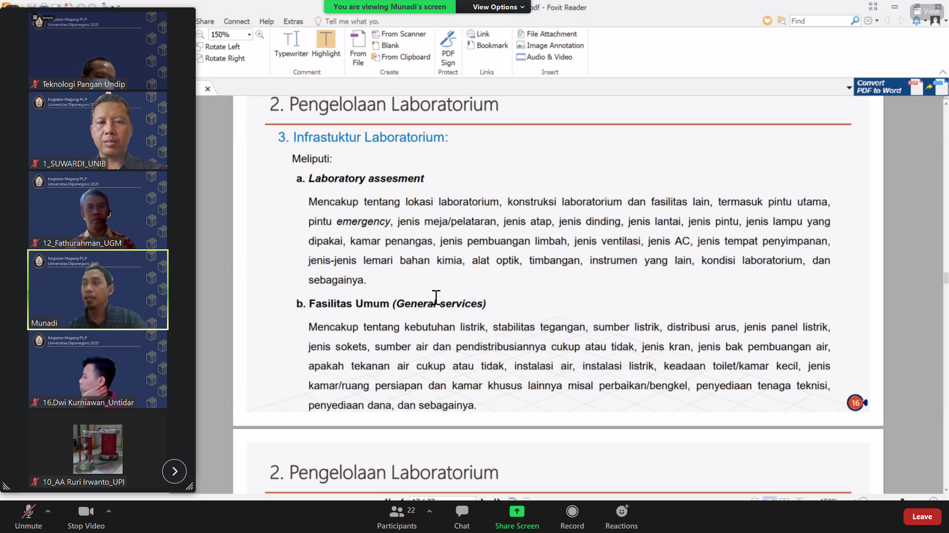

Gambar 10. Penyampaian materi oleh Dr. Eng Munadi, ST., MT (Bagian 7)

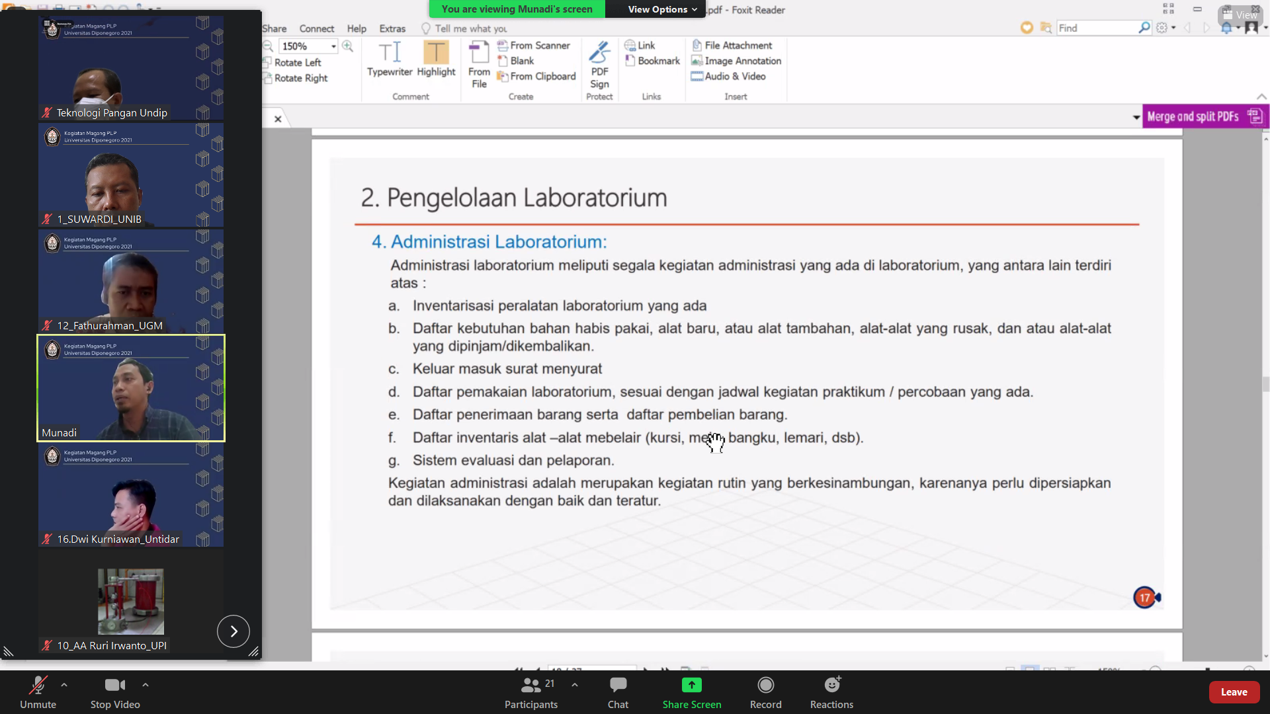

Gambar 11. Penyampaian materi oleh Dr. Eng Munadi, ST., MT (Bagian 8)

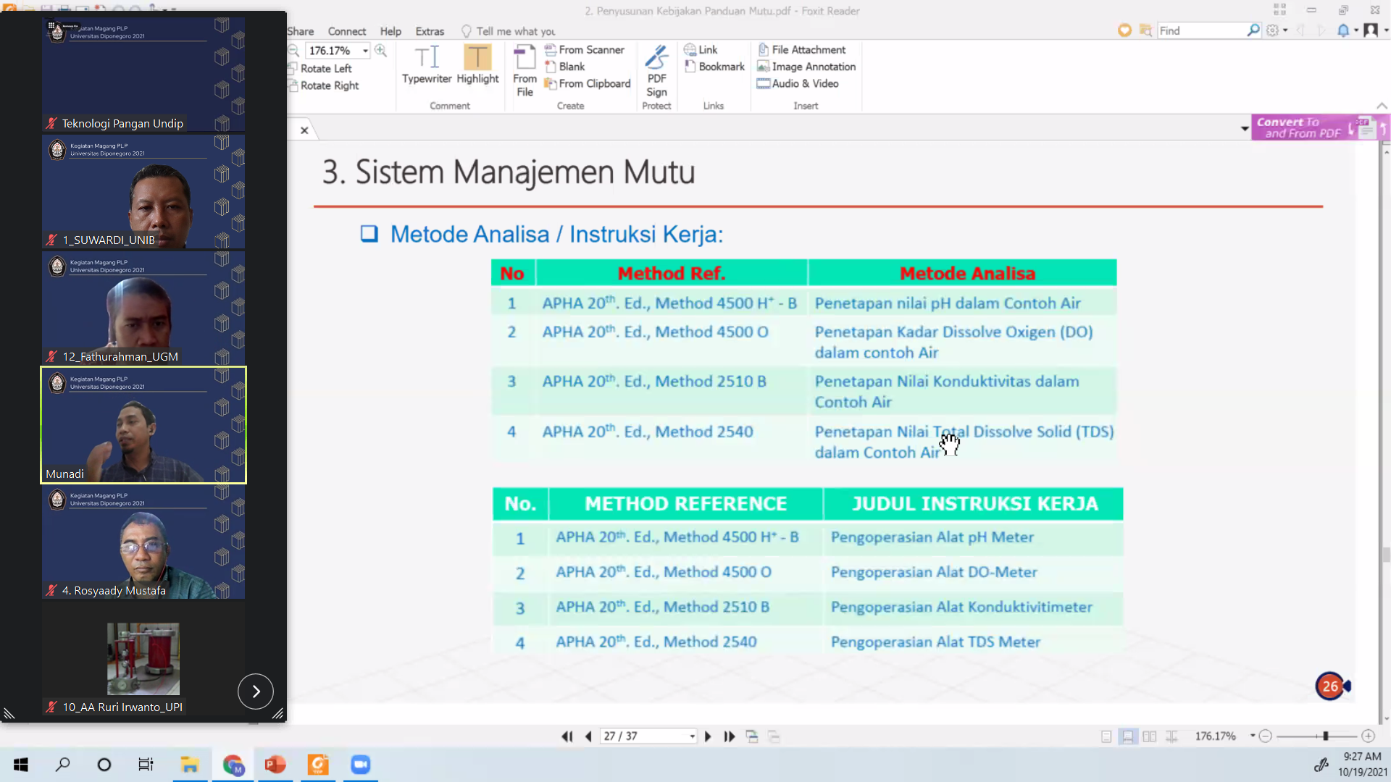

Gambar 12. Penyampaian materi oleh Dr. Eng Munadi, ST., MT (Bagian 9)

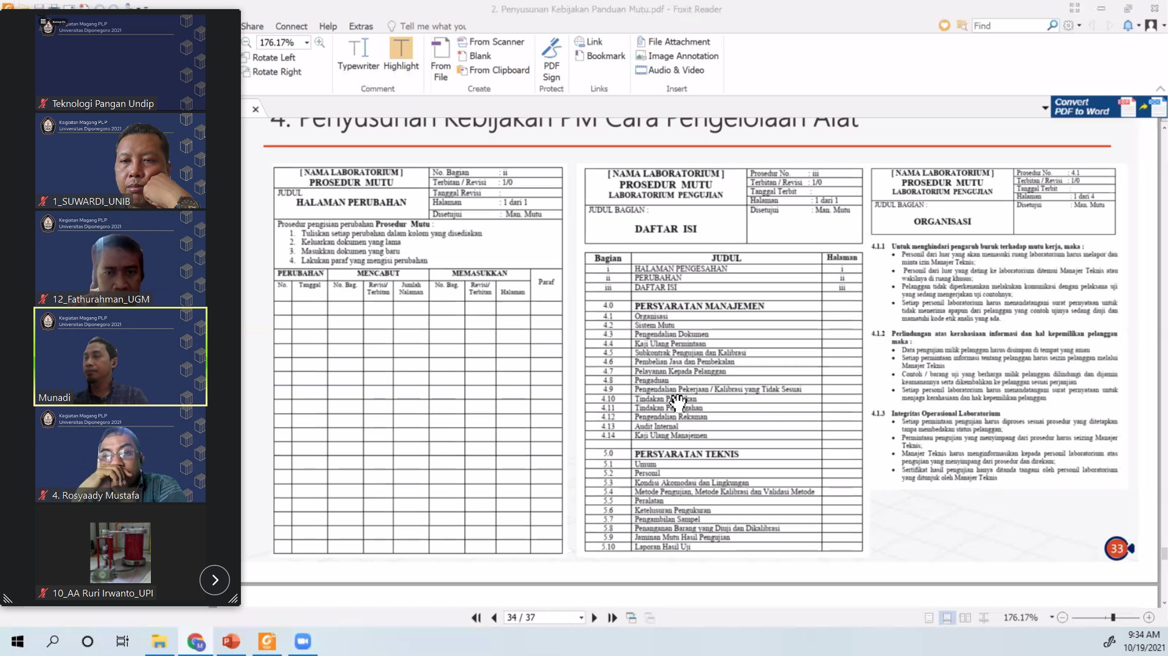

Gambar 13. Penyampaian materi oleh Dr. Eng Munadi, ST., MT (Bagian 10)

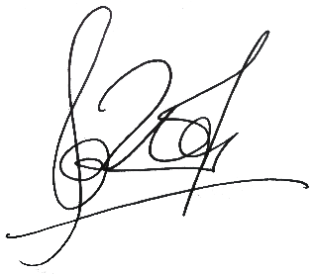Magelang, 19 Oktober 2021

Dwi Kurniawan, S.T.

NIP. 198711272020121005